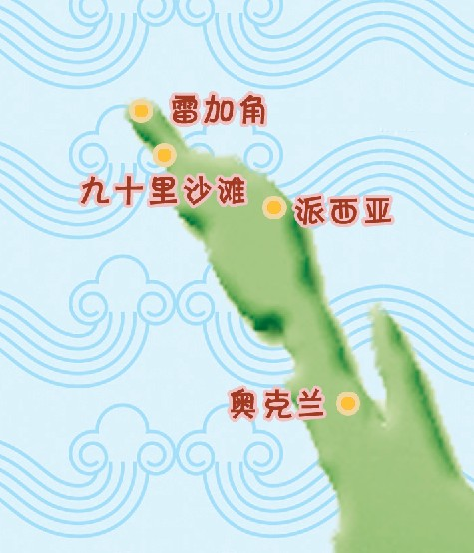
岛屿湾五日游
出发时间：每周日

建议航班 :
出发机票降落时间为下午3点前，

行程特色：
奥克兰：帆船之都美丽的海滨风情。
罗素：乘坐渡轮前往新西兰的最早首都，了解这里曾经的辉煌。
九十里海滩：专车行驶在一望无际的沙滩，赠送午餐简餐，并体验滑沙乐趣。
雷加角灯塔：抵达新西兰最北端的灯塔，观赏塔斯曼海和太平洋交接的壮观景色。
石中洞：乘坐豪华游轮出海，畅游新西兰最大的海洋公园，游览著名石中洞。
全程酒店4星

第一天：奥克兰
抵达新西兰最大的城市帆船之都奥克兰，导游机场接机，随后前往奥克兰的市区进行观光：登上市内最高峰伊甸山观看死火山口遗迹，一览全市美景；观光海港大桥、市中商业区皇后街、王子码头、天使湾等。
酒店：Copthorne Harbour 或同级4星酒店
午餐 ： 中式 晚餐：中式

第二天：奥克兰 - 派西亚 （3hr20min，236km）
早上出发往北前往位于多岛中心、充满热带风情的派西亚。午餐后可自费参观具有重要历史意义的怀唐基签约纪念馆，了解1840年毛利人与英国人签约新西兰的开国史。随后**搭渡轮过海游览新西兰第一首都罗素，拥有悠久历史的小城，城中到处都很幽静，加上停泊在港湾里众多的帆船，让您领略岛国海港的独特风情。
酒店：Scenic Hotel Bay of Islands Paihia或同级4星酒店
早餐：西式 午餐：自理 晚餐：自理

第三天：派西亚 - 九十里海滩（1hr30min，107km）- 雷加角（1hr40 min，116km）- 派西亚（3hr10min，223km）

早上搭乘洋人公司的豪华大巴前往面向塔斯海长长的九十里海滩；途径千年森林，原始森林里的小道和短程山道将引导您观赏世界上最高达，最古老的参天古木。当您到达与岛屿湾比邻的九十里海滩，乘坐游览车巴士在一望无际的海滩上，巴士在软软的沙地上行驶时，车轮两旁水花四溅，蔚为壮观。海滩的尽头是巨大的沙丘，置身其中犹如进入大沙漠。攀登上大沙丘滑沙是这里必不可少的活动。享用美味的西式自助午餐后，前往新西兰最北端的雷加角灯塔，站在海角的最北端，观看塔斯曼海与太平洋交接的雄壮景观。
酒店：Scenic Hotel Bay of Islands Paihia或同级4星酒店
早餐：西式 午餐：西式简餐 晚餐：自理

第四天：派西亚 - 石中洞 - 奥克兰（3hr20 min，236km）

早餐后，**乘坐豪华游轮出海，畅游新西兰最大的海洋公园和游览著名石中洞；您将有机会与喜欢接近人类的海豚嬉戏，如果运气好的话还有可能遇见鲸鱼和海象。午餐后返回奥克兰。
酒店：Copthorne Harbour 或同级4星酒店
早餐：西式 午餐：自理 晚餐：中式

第五天：奥克兰
早餐后，继续奥克兰的市区观光。午餐后前往机场搭机，结束愉快的新西兰北岛之旅。

早餐：西式 午餐：中式

费用包括：
4星级酒店住宿及酒店自助早餐，行程中所列餐食，中文司机兼导游，旅游车，行程中列明黑体字之景点门票。

费用未包括：
导游小费（建议每人每天$6nzd）, 机票，签证费用，自选项目，非人力因素（如因天气 酒店房间等特殊情况）而导致的额外费用，强烈建议购买旅行保险。

付费注意：
-报名需每人收NZD 200定金，出发前一周请付清余款
-因任何理由选择取消旅行团，本公司均会按以下方法退款：
出发日期前一个月取消 退还全款
出发日期前两周取消 退还百分之五十团费
出发日期前一周取消 不作退款
-如因个人原因未能及时汇合导游，本公司不承担任何责任。
-所有节目安排按当地状况决定，因天气或航班原因本公司有权适时调整浏览安排，并且本公司保留最终决定和解释权。
-以上所列酒店倘若已订满，本公司有权用其他同级酒店替换。

2014/01/14

